ПОШАГОВАЯ ИНСТРУКЦИЯ ПО ЗАПОЛНЕНИЮ АНКЕТЫ ПРАКТИКАНТА

Аннотация:
В целях упорядочивания делопроизводства по приему и защите практики практиканту необходимо все материалы по практике отсканировать и заполнить по нижеописываемой анкете для сохранения скан-образов в облачном пространстве (на Google диске). Важная ремарка: практиканту необходимо иметь (зарегистрировать в случае отсутствия) эл.почту на gmail.com

Пошаговый алгоритм:
1. Практикант заходит на сайт кафедры гражданского права по след.ссылке: https://kpfu.ru/kgp
2. Практикант переходит в раздел справа: «Информация для обучающихся» (если что ссылка: https://kpfu.ru/kgp/informaciya-dlya-obuchajuschihsya)
3. Практикант переходит в раздел справа: «Практика» (если что ссылка: https://kpfu.ru/kgp/praktika)
4. Практикант находит справа внизу баннер: «Загрузка документов по итогам прохождения практики» и кликает на нее (если что ссылка: https://forms.gle/nMNwDYv2CvJuMTxq6)
5. Появится анкета в следующем виде:
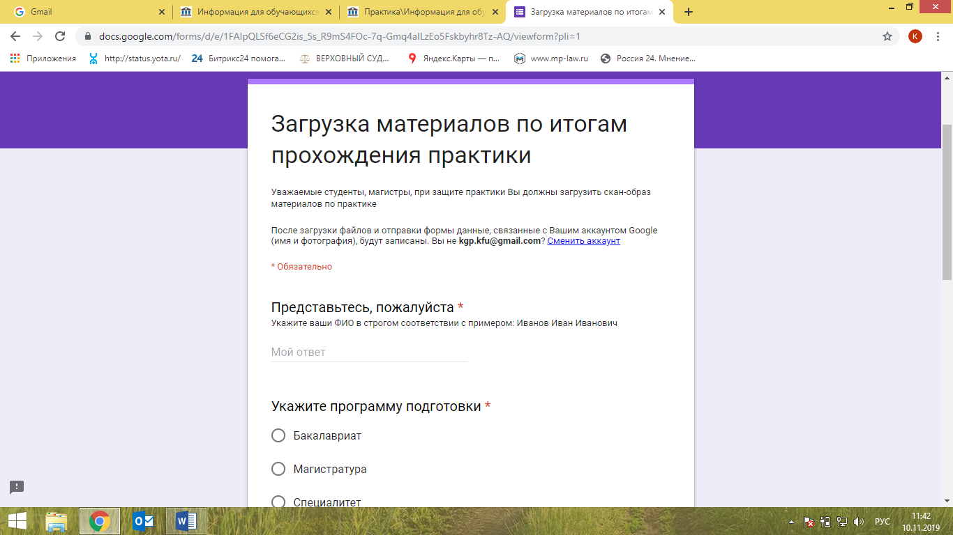
5. После прохождения всех этапов анкеты появится результат (который необходимо заскринить:
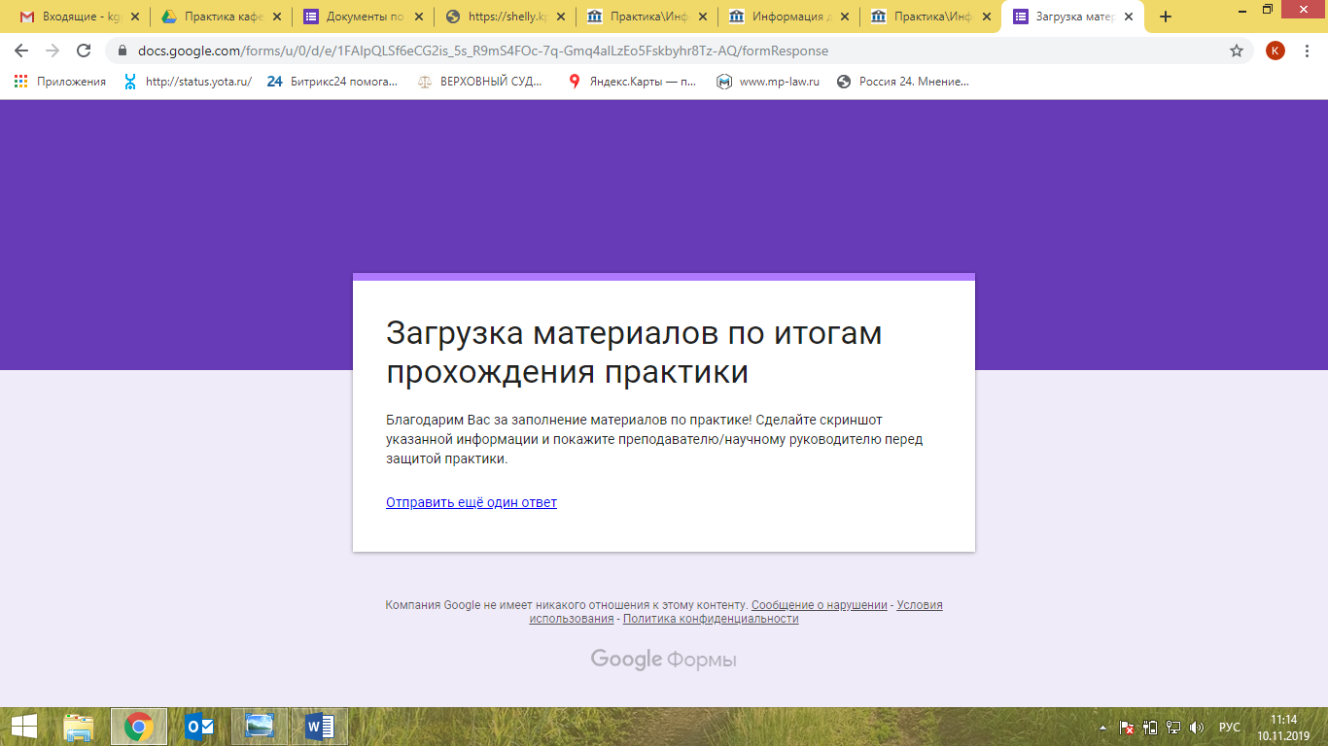
6. Скриншот с подтверждением загрузки всех необходимых документов необходимо показать преподавателю принимающему защиту практики (научному руководителю) непосредственно в день защиты практики.

P.S. В случае отсутствия указанного скриншота с подтверждением загрузки документов практика преподавателем не принимается.

